

PHẦN MỀM QUẢN LÝ BÁN HÀNG THỜI TRANG
TÀI LIỆU ĐẶC TẢ YÊU CẦU PHẦN MỀM


Các thành viên trong nhóm:
- Đinh Thị Yến - Th13A
- Nguyễn Thi Hậu - TH13A

JUNE 13, 2017
Học Viện kỹ thuật quân sự

MỤC LỤC
PHẦN MỀM QUẢN LÝ BÁN HÀNG THỜI TRANG 1
1. GIỚI THIỆU 2
1.1 Mục đích tài liệu 2
1.2 Phạm vi 3
1.3 Thuật ngữ và các từ viết tắt 3
1.4 Tài liệu tham khảo 3
1.5 Mô tả tài liệu 3
2. TỔNG QUAN VỀ PHẦN MỀM 4
2.1 Yêu cầu chung của phần mềm 4
2.2 Chức năng của phần mềm 4
2.3 Đặc điểm người dùng 4
2.4 Hạn chế 5
2.5 Giả định và phụ thuộc 5
3. PHÂN TÍCH QUY TRÌNH NGHIỆP VỤ 5
1.1 Mô hình Use case tổng thể: 6
3.2 Nghiệp vụ Quản lý Admin: 6
3.2.1. Sự kiện kích hoạt 6
3.2.2 Mô hình quy trình nghiệp vụ 6
3.3.3. Mô tả các bước 7
3.3 Nghiệp vụ Quản lý khách hàng 8
3.3.1. Sự kiện kích họat 8
3.3.2 Mô hình quy trình nghiệp vụ 8
3.3.3. Mô tả các bước 9
3.4 Nghiệp vụ Quản lý đơn hàng 10
3.4.1. Sự kiện kích hoạt 10
3.4.2. Mô hình quy trình nghiệp vụ 10
3.4.3. Mô tả các bước 11
3.5 Nghiệp vụ Quản lý sản phẩm 12
3.5.1. Sự kiện kích hoạt 12
3.5.2. Mô hình quy trình nghiệp vụ 12
3.5.3. Mô tả các bước: 13
3.6 Nghiệp vụ Thống kê 14
3.6.1. Sự kiện kích hoạt 14
3.6.2. Mô trình nghiệp vụ 14
3.6.3: Mô tả các bước 15
4. ĐẶC TẢ CHỨC NĂNG HỆ THỐNG 15
4.1 Chức năng quản lý Admin 15
4.2 Chức năng quản lý Khách hàng 16
4.3 Chức năng quản lý Đơn hàng 17
4.4 Chức năng quản lý Sản phẩm 17
4.5 Chức năng Thống kê 18
5. CÁC YÊU CẦU KHÁC 18
5.1. Yêu cầu tính dễ sử dụng 18
5.2. Yêu cầu về tính ổn định và hiệu năng 19
5.3. Yêu cầu bảo mật 19
5.4. Yêu cầu sao lưu và phục hồi 19
5.5. Yêu cầu về tính hỗ trợ 19
5.6. Yêu cầu về công nghệ 19
5.7. Yêu cầu về giao tiếp 20
5.8. Yêu cầu tài liệu người dùng và hỗ trợ trực tuyến 20
5.9. Yêu cầu pháp lý 20
5.10. Yêu cầu về các tiêu chuẩn áp dụng 20
6. TIÊU CHUẨN NGHIỆM THU 20

- GIỚI THIỆU
Phần giới thiệu mô tả chi tiết phạm vi và khái quát các phần được viết trong tài liệu đặc tả phần mềm quản lý bán hàng thời trang, cũng như mục đích của tài liệu và danh sách các định nghĩa, từ viết tắt được dùng trong tài liệu.

  - Mục đích tài liệu
Tài liệu này được xây dựng nhằm mục đích phân tích, đặc tả yêu cầu của dự án xây dựng phần mềm quản lý bán hàng thời trang, đồng thời là cơ sở để đàm phán với khách hàng về phạm vi dự án.
Tài liệu này mô tả các yêu cầu của phần mềm đối với toàn bộ hệ thống hoặc đối với từng hệ thống con dùng làm đầu vào cho quá trình thiết kế, xây dựng usecase lập trình, kịch bản test trong quá trình xây dựng hệ thống.

  - Phạm vi
Phần mềm quản lý bán hàng thời trang là phần mềm phát triển trên nền tảng web, giúp cho các cửa hàng thời trang quản lý nhập, xuất, thống kê thu nhập, hàng tồn kho và việc bán sản phẩm, lưu giữ thông tin của khách hàng mua sản phẩm. Từ đó, đẩy mạnh việc tiếp cận khách hàng và quản lý sản phẩm tốt hơn, tránh thất thoát và giảm công sức, thời gian ghi chép. Các chủ cửa hàng có thể quản lý của hàng từ xa.

  - Thuật ngữ và các từ viết tắt
Thuật ngữ | Định nghĩa | Giải thích
QLBHTT | Quản lý bán hàng thời trang | Tên dự án.
CSDL | Cơ sở dữ liệu | Nơi lưu trữ thông tin và cho phép truy cập.
Admin | Quản trị viên | Những người trực tiếp điều khiển hệ thống.

  - Tài liệu tham khảo
[1] Tài liệu đặc tả yêu cầu phần mềm “Amazing Lunch Indicator”.
[2] Tài liệu đặc tả yêu cầu phần mềm “Quản lý sinh viên”.

  - Mô tả tài liệu
Cấu trúc của tài liệu đặc tả bao gồm các phần :
- Phần 1 - Giới thiệu: giới thiệu chung về tài liệu, giúp người đọc hình dung được nội dung, mục đích và bố cục chung của tài liệu.
- Phần 2 - Tổng quan về phần mềm: Xác định các yêu cầu chung, mục tiêu, các đối tượng người dùng và xây dựng mô hình tổng thể của phần mềm.
- Phần 3 - Phân tích quy trình nghiệp vụ: Trình bày và phân tích các quy trình nghiệp vụ của phân hệ hệ thống QLBHTT.
- Phần 4 – Đặc tả chức năng hệ thống : Trình bày chi tiết mục đích và các thao tác cho từng chức năng của hệ thống.
- Phần 5 – Các yêu cầu khác: trình bày các yêu cầu khác của hệ thống mà khách hàng yêu cầu như yêu cầu về công nghệ…
- Phần 6 – Tiêu chuẩn nghiệm thu

2. TỔNG QUAN VỀ PHẦN MỀM

2.1 Yêu cầu chung của phần mềm
Các yêu cầu chung của phần mềm quản lý bán hàng thời trang:
- Quản lý quản trị viên và có khả năng phân quyền truy cập hệ thống cho từng nhóm quản trị viên được quy định
- Quản lý khách hàng, gồm các thông tin khách hàng, hỗ trợ cho đội ngũ chăm sóc khách hàng làm việc hiệu quả
- Quản lý thông tin sản phẩm, bao gồm việc nhập, chỉnh sửa, xóa, tìm kiếm
- Quản lý đơn hàng
- Thống kê sản phẩm, số tiền trong một khoảng thời gian tùy chọn

2.2 Chức năng của phần mềm
- Quản lý quản trị viên, phân quyền truy cập cho từng nhóm admin
- Thêm, sửa, xóa, cập nhật thông tin sản phẩm
- Quản lý khách hàng
- Quản lý đơn hàng
- Thống kê sản phẩm, số tiền bán sản phẩm trong khoảng thời gian nào đó

2.3 Đặc điểm người dùng
- Hệ thống phục vụ quản lý thông tin admin, khách hàng, đơn hàng , sản phẩm và thống kê. Người dùng chủ yếu là những người được ủy quyền quản lý tài nguyên của cửa hàng như nhân viên bán hàng, kế toán, marketing và chủ cửa hàng.
+ Đối với nhân viên bán hàng, chỉ được cho quyền quản lý sản phẩm, khách hàng
+ Đối với kế toán, marketing được quyền quản lý đơn hàng, thống kê
+ Đối với chủ cửa hàng, được quyền xem tất cả thông tin trong hệ thống

2.4 Hạn chế
- Kết nối internet cũng hạn chế đối với ứng dụng. Khi kết nối yếu thì người dùng không thể load được ảnh hoặc khi nạp dữ liệu từ cơ sở dữ liệu thông qua internet, điều quan trọng là phải có kết nối internet để ứng dụng hoạt động.

2.5 Giả định và phụ thuộc
Một trong những giả định cho sản phẩm là nó có thể được sử dụng trên điện thoại hoặc iPad, thiết bị này có thể không đủ tài nguyên phần cứng để chạy ứng dụng do bị chiếm giữ nhiều từ ứng dụng khác. Đây chính là một trong những kịch bản test ứng dụng không thể làm việc như dự định. Ngoài ra, việc sử dụng trên điệ thoại và iPad cỏ thể xảy ra lỗi vỡ giao diện vì không đủ kích thước hiển thị.
Một giả định nữa liên quan đến kết nối Internet giữa ứng dụng và webserver. Nếu đường truyền có vấn đề thì ứng dụng cũng không thể hoạt động.

3. PHÂN TÍCH QUY TRÌNH NGHIỆP VỤ

Mô hình Use case tổng thể:
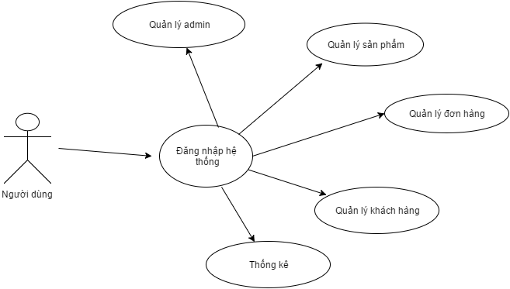
Hình 1. Mô hình Use Case tổng thể

3.2 Nghiệp vụ Quản lý Admin:

3.2.1. Sự kiện kích hoạt
Người dùng click vào tab Quản lý admin bên trái, hệ thống đưa ra danh sách admin hiện có và các thao tác liên quan

3.2.2 Mô hình quy trình nghiệp vụ

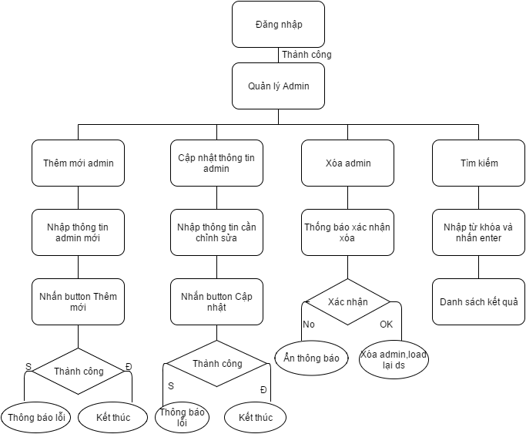
Hình 2. Mô hình quy trình nghiệp vụ quản lý Admin

3.3.3. Mô tả các bước
- Bước 1: Chọn “quản lý admin” ở cột menu bên trái màn hình. Lấy danh sách, thông tin admin
+ Đầu vào: Thông tin admin, tên, tài khoản, địa chỉ, số điện thoại…
+ Đầu ra: danh sách thông tin admin
- Bước 2: Lựa chọn một trong các chức năng:
+2.1: Chức năng “Thêm”
- Đầu vào: Nhập thông tin đầy đủ của admin
- Đầu ra: admin đó đã được thêm vào danh sách admin
+2.2: Chức năng “sửa”
- Đầu vào: mã admin cần sửa, lấy ra thông tin của admin và cho phép người dùng sửa thông tin
- Đầu ra: Thông tin của admin đã được chỉnh sửa và lưu lại
+2.3: Chức năng “Xóa”
- Đầu vào: mã admin muốn xóa và xác nhận lại “OK” khi chắc chắn muốn xóa, chọn “Hủy” nếu như không muốn xóa.
- Đầu ra: danh sách admin mới không có admin đã bị xóa. Nếu chưa xóa thì danh sách vẫn giữ nguyên.
+2.4: Chức năng “Tìm kiếm”
- Đầu vào: từ khóa tìm kiếm
- Đầu ra: danh sách admin có họ tên, tên đăng nhập, địa chỉ, email hoặc số điện thoại có chứa từ khóa người dùng cần tìm

3.3 Nghiệp vụ Quản lý khách hàng

3.3.1. Sự kiện kích họat
Người dùng click vào tab Quản lý khách hàng bên trái, hệ thống đưa ra danh sách admin hiện có và các thao tác liên quan

3.3.2 Mô hình quy trình nghiệp vụ
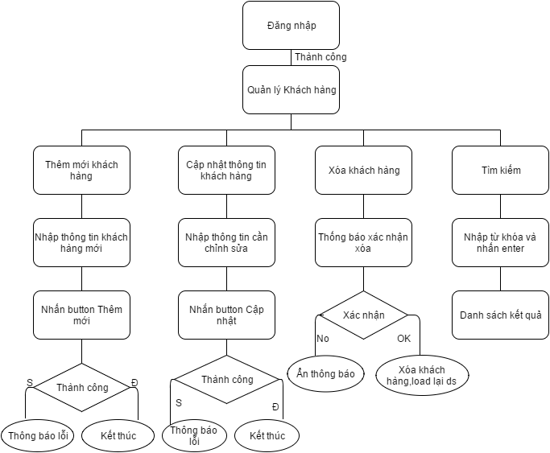
Hình 3. Mô hình quy trình nghiệp vụ Quản lý Khách hàng

3.3.3. Mô tả các bước
- Bước 1: Chọn “quản lý khách hàng” ở cột menu bên trái màn hình. Lấy danh sách, thông tin khách hàng
+ Đầu vào: Thông tin khách hàng, tên, tài khoản, địa chỉ, số điện thoại…
+ Đầu ra: danh sách thông tin khách hàng
- Bước 2: Lựa chọn một trong các chức năng:
+2.1: Chức năng “Thêm”
- Đầu vào: Nhập thông tin đầy đủ của khách hàng
- Đầu ra: khách hàng đó đã được thêm vào danh sách khách hàng
+2.2: Chức năng “sửa”
- Đầu vào: mã khách hàng cần sửa, lấy ra thông tin của khách hàng và cho phép người dùng sửa thông tin
- Đầu ra: Thông tin của khách hàng đã được chỉnh sửa và lưu lại
+2.3: Chức năng “Xóa”
- Đầu vào: mã khách hàng muốn xóa và xác nhận lại “OK” khi chắc chắn muốn xóa, chọn “Hủy” nếu như không muốn xóa.
- Đầu ra: danh sách khách hàng mới không có khách hàng đã bị xóa. Nếu chưa xóa thì danh sách vẫn giữ nguyên.
+2.4: Chức năng “Tìm kiếm”
- Đầu vào: tên hoặc cả họ và tên người muốn tìm kiếm
- Đầu ra: danh sách khách hàng có từ trùng với từ khóa người dùng cần tìm

3.4 Nghiệp vụ Quản lý đơn hàng

3.4.1. Sự kiện kích hoạt
Người dùng click vào tab Quản lý đơn hàng bên trái, hệ thống đưa ra danh sách đơn hàng hiện có và các thao tác liên quan

3.4.2. Mô hình quy trình nghiệp vụ
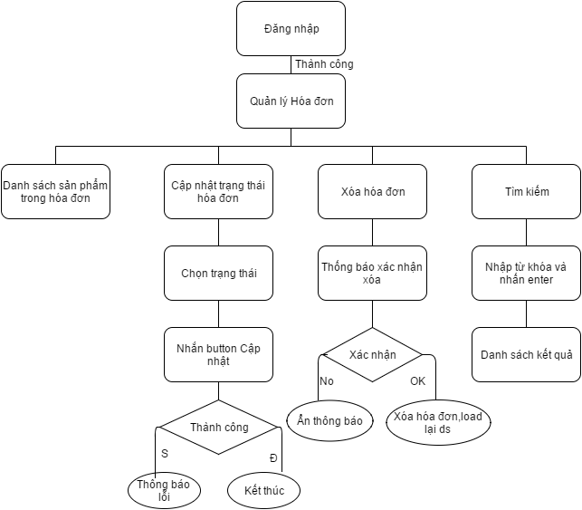
Hình 4. Mô hình quy trình nghiệp vụ Quản lý Đơn hàng

3.4.3. Mô tả các bước
- Bước 1: Chọn “Quản lý đơn hàng” trên cột menu phía bên trái. Hiển thị ra danh sách và thông tin đơn hàng
- Bước 2: Chọn một trong các chức năng
+2.1: chức năng “Cập nhật trạng thái hóa đơn”
- Đầu vào: ban đầu mặc định là “chưa giao” hàng nhưng sau khi giao hàng cho người nhận thì ta thay đổi thành “đã giao” hàng.
- Đầu ra: hóa đơn đó đã được giao hàng
+2.2: chức năng “Xóa”
- Đầu vào: chọn mã hóa đơn cần xóa
- Đầu ra: danh sách hóa đơn không có mã hóa đơn đó nữa,các thông tin liên quan đến hóa đơn đó cũng bị xóa.
+2.3: Chức năng “Tìm kiếm”
- Đầu vào: mã hóa đơn muốn tìm
- Đầu ra: danh sách hóa đơn trùng với từ khóa đó

3.5 Nghiệp vụ Quản lý sản phẩm

3.5.1. Sự kiện kích hoạt
Người dùng click vào tab Quản lý sản phẩm bên trái, hệ thống đưa ra danh sách sản phẩm hiện có và các thao tác liên quan

3.5.2. Mô hình quy trình nghiệp vụ
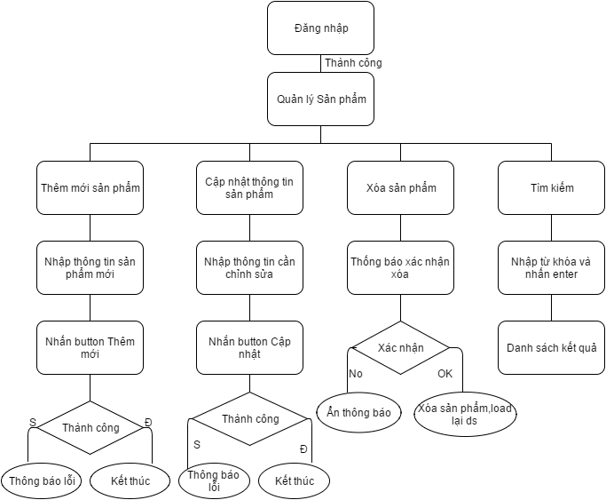
Hình 5. Mô hình quy trình nghiệp vụ quản lý Sản phẩm

3.5.3. Mô tả các bước:
- Bước 1: Chọn “quản lý sản phẩm” ở cột menu bên trái màn hình. Lấy danh sách, thông tin sản phẩm
+ Đầu vào: Thông tin sản phẩm: mã, tên, mô tả, giá….
+ Đầu ra: danh sách thông tin sản phẩm
- Bước 2: Lựa chọn một trong các chức năng:
+2.1: Chức năng “Thêm”
- Đầu vào: Nhập thông tin đầy đủ của sản phẩm
- Đầu ra: sản phẩm đó đã được thêm vào danh sách sản phẩm
+2.2: Chức năng “sửa”
- Đầu vào: mã sản phẩm cần sửa, lấy ra thông tin của sản phẩm và cho phép người dùng sửa thông tin
- Đầu ra: Thông tin của sản phẩm đã được chỉnh sửa và lưu lại
+2.3: Chức năng “Xóa”
- Đầu vào: mã sản phẩm muốn xóa và xác nhận lại “OK” khi chắc chắn muốn xóa, chọn “Hủy” nếu như không muốn xóa.
- Đầu ra: danh sách sản phẩm mới không có sản phẩm đã bị xóa. Nếu chưa xoá thì danh sách vẫn giữ nguyên.
+2.4: Chức năng “Tìm kiếm”
- Đầu vào: tên sản phẩm muốn tìm
- Đầu ra: danh sách sản phẩm có từ trùng với từ khóa người dùng cần tìm

3.6 Nghiệp vụ Thống kê

3.6.1. Sự kiện kích hoạt
Người dùng click vào tab Thống kê bên trái, hệ thống đưa ra danh sách admin hiện có và các thao tác liên quan

3.6.2. Mô trình nghiệp vụ
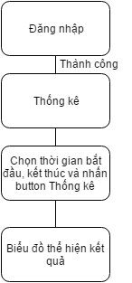
Hình 6. Mô hình quy trình nghiệp vụ Thống kê

3.6.3: Mô tả các bước
- Bước 1: Chọn chức năng “Thống kê” ở cột menu bên trái
- Bước 2:
- Đầu vào: khoảng thời gian, từ ngày này đến ngày kia (ngày đầu, cuối)
- Đầu ra: danh sách hóa đơn và các sản phẩm đã bán được trong khoảng thời gian này

4. ĐẶC TẢ CHỨC NĂNG HỆ THỐNG

4.1 Chức năng quản lý Admin
Người dùng | Hệ thống
Click tab Quản lý Admin | Danh sách admin hiện có
Thêm mới Admin  Người dùng nhập thông tin Admin mới và bấm nút Thêm mới | Chuyển sang giao diện thêm mới Admin cho người dùng nhập thông tin Admin  TH1: Thêm mới thành công, hệ thống trở lại giao diện danh sách Admin  TH2: Có lỗi xảy ra, hệ thống thông báo lỗi và vẫn ở lại giao diện hiện tại
Cập nhật Admin  Người dùng nhập thông tin cần chỉnh sửa và bấm nút Cập nhật | Chuyển sang giao diện cập nhật, tai đây hiển thị các thông tin đã có của admin và cho phép chỉnh sửa  TH1: Cập nhật thành công, , hệ thống trở lại giao diện danh sách Admin  TH2: Có lỗi xảy ra, hệ thống thông báo lỗi và vẫn ở lại giao diện hiện tại.
Xóa Admin  TH1: Người dùng chọn OK  TH2: Người dùng chọn No | Hiển thị thông báo xác nhận xóa  - Tiến hành cập nhât trạng thái Admin và load lại danh sách Admin  - Tắt thông báo, ở lại giao diện hiện tại
Tìm kiếm admin, người dùng nhập từ khóa vào ô tìm kiếm và nhấn Enter để bắt đầu tìm kiếm | Trả về danh sách Admin có thông tin chứa từ khóa

4.2 Chức năng quản lý Khách hàng
Người dùng | Hệ thống
Click tab Quản lý Khách hàng | Danh sách khách hàng hiện có
Thêm mới Khách hàng  Người dùng nhập thông tin Admin mới và bấm nút Thêm mới | Chuyển sang giao diện thêm mới Khách hàng cho người dùng nhập thông tin  TH1: Thêm mới thành công, hệ thống trở lại giao diện danh sách Khách hàng  TH2: Có lỗi xảy ra, hệ thống thông báo lỗi và vẫn ở lại giao diện hiện tại
Cập nhật Khách hàng  Người dùng nhập thông tin cần chỉnh sửa và bấm nút Cập nhật | Chuyển sang giao diện cập nhật, tai đây hiển thị các thông tin đã có của khách hàng và cho phép chỉnh sửa  TH1: Cập nhật thành công, , hệ thống trở lại giao diện danh sách khách hàng  TH2: Có lỗi xảy ra, hệ thống thông báo lỗi và vẫn ở lại giao diện hiện tại.
Xóa Khách hàng  TH1: Người dùng chọn OK  TH2: Người dùng chọn No | Hiển thị thông báo xác nhận xóa  - Tiến hành cập nhât trạng thái Khách hàng và load lại danh sách Khách hàng  - Tắt thông báo, ở lại giao diện hiện tại
Tìm kiếm admin, người dùng nhập từ khóa vào ô tìm kiếm và nhấn Enter để bắt đầu tìm kiếm | Trả về danh sách Khách hàng có thông tin chứa từ khóa

4.3 Chức năng quản lý Đơn hàng
Người dùng | Hệ thống
Click tab Quản lý đơn hàng | Danh sách đơn hàng hiện có
Cập nhật đơn hàng  Người dùng nhập thông tin cần chỉnh sửa và bấm nút Cập nhật | Chuyển sang giao diện cập nhật, tai đây hiển thị các thông tin đã có của đơn hàng và chỉ cho phép chỉnh sửa trạng thái đơn hàng  TH1: Cập nhật thành công, , hệ thống trở lại giao diện danh sách khách hàng  TH2: Có lỗi xảy ra, hệ thống thông báo lỗi và vẫn ở lại giao diện hiện tại.
Xóa Đơn hàng  TH1: Người dùng chọn OK  TH2: Người dùng chọn No | Hiển thị thông báo xác nhận xóa  - Tiến hành cập nhât trạng thái Đơn hàng và load lại danh sách Đơn hàng  - Tắt thông báo, ở lại giao diện hiện tại
Xem danh sách sản phẩm trong đơn hàng | Chuyển sang giao diện danh sách sản phẩm trong đơn hàng
Tìm kiếm đơn hàng, người dùng nhập từ khóa vào ô tìm kiếm và nhấn Enter để bắt đầu tìm kiếm | Trả về danh sách đơn hàng có thông tin chứa từ khóa

4.4 Chức năng quản lý Sản phẩm
Người dùng | Hệ thống
Click tab Quản lý Sản phẩm | Danh sách sản phẩm hiện có
Thêm mới Sản phẩm  Người dùng nhập thông tin Sản phẩm mới và bấm nút Thêm mới | Chuyển sang giao diện thêm mới Sản phẩm cho người dùng nhập thông tin  TH1: Thêm mới thành công, hệ thống trở lại giao diện danh sách Sản phẩm  TH2: Có lỗi xảy ra, hệ thống thông báo lỗi và vẫn ở lại giao diện hiện tại
Cập nhật Sản phẩm  Người dùng nhập thông tin cần chỉnh sửa và bấm nút Cập nhật | Chuyển sang giao diện cập nhật, tai đây hiển thị các thông tin đã có của sản phẩm và cho phép chỉnh sửa  TH1: Cập nhật thành công, hệ thống trở lại giao diện danh sách sản phẩm  TH2: Có lỗi xảy ra, hệ thống thông báo lỗi và vẫn ở lại giao diện hiện tại.
Xóa sản phẩm  TH1: Người dùng chọn OK  TH2: Người dùng chọn No | Hiển thị thông báo xác nhận xóa  - Tiến hành cập nhât trạng thái sản phẩm và load lại danh sách sản phẩm  - Tắt thông báo, ở lại giao diện hiện tại
Tìm kiếm sản phẩm, người dùng nhập từ khóa vào ô tìm kiếm và nhấn Enter để bắt đầu tìm kiếm | Trả về danh sách sản phẩm có thông tin chứa từ khóa

4.5 Chức năng Thống kê
Người dùng | Hệ thống
Người dùng chọn thời gian bắt đầu và kết thúc, sau đó nhấn nút thống kê | Trả về dữ liệu và hiển thị dạng biểu đồ cột, gồm 2 kiểu dữ liệu là sản phẩm và số tiền theo từng ngày

5. CÁC YÊU CẦU KHÁC

5.1. Yêu cầu tính dễ sử dụng
- Ngôn ngữ giao diện dễ hiểu, dễ sử dụng
- Các biểu tượng phải mang ý nghĩa nhất quán
- Hỗ trợ sử dụng các phím tắt nhanh
- Xây dựng hệ thống thông báo
- Các chức năng phù hợp với thói quen của người sử dụng
- Các biểu tượng, giao diện gần với môi trường làm việc
- Thao tác trực tiếp trên các biểu tượng để thể hiện 1 chức năng
- Chức năng cần nhập dữ liệu, phải tạo form để người dùng nhập dữ liệu

5.2. Yêu cầu về tính ổn định và hiệu năng
- Hoạt động 24/24
- Đáp ứng tối đa 1000 giao dịch đồng thời
- Hỗ trợ giao dịch lên đến 10000 trong 24h

5.3. Yêu cầu bảo mật
- Người sử dụng được cấp tài khoản và mật khẩu duy nhất
- Phân quyền cho người sử dụng đến từng chức năng
- Người sử dụng chỉ có quyền thay đổi mật khẩu đăng nhập, không được thay đổi tên tài khoản

5.4. Yêu cầu sao lưu và phục hồi
- Nên hỏi trước khi thực hiện một chức năng nào đó như xóa hoặc lưu
- Xóa tạm thời thì có thể cho phép phục hồi lại được bằng cách sử dụng checkpointing

5.5. Yêu cầu về tính hỗ trợ
- Hỗ trợ cài đặt vận hành
- Có tài liệu hướng dẫn sử dụng cụ thể các thao tác giúp người dùng sử dụng tốt hơn các chức năng cũng như hiểu rõ hơn về phần mềm.
- Các thông tin hướng dẫn phải ngắn gọn, dễ hiểu

5.6. Yêu cầu về công nghệ
- Áp dụng các công nghệ mới, hiện đại
- Mua bản quyền các phần mềm hỗ trợ để đảm bảo phần mềm chạy an toàn trên mọi môi trường.
- Cấu hình tối thiểu: phần mềm phải được cài đặt trên hệ điều hành window, từ phiên bản window xp trở lên.

5.7. Yêu cầu về giao tiếp
- Sử dụng ngôn ngữ tự nhiên
- Sử dụng biểu đồ trình tự để biểu diễn các nghiệp vụ của hệ thống

5.8. Yêu cầu tài liệu người dùng và hỗ trợ trực tuyến
- Bảo trì phần mềm để đảm bảo phần mềm không đưa ra những kết quả sai, thực hiện chính xác các chức năng

5.9. Yêu cầu pháp lý
- Không vi phạm luật bản quyền khi phát triển phần mềm
- Đảm bảo tính riêng tư và an toàn cho phần mềm

5.10. Yêu cầu về các tiêu chuẩn áp dụng
- Đáp ứng được tiêu chuẩn IEEE đói với các tài liệu phần mềm

6. TIÊU CHUẨN NGHIỆM THU
- Tất cả các yêu cầu trên được thỏa mãn và đáp ứng được yêu cầu khách hàng thì phần mềm được nghiệm thu.

